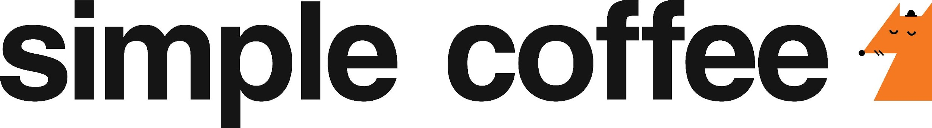

АНКЕТА

Пожалуйста, заполните анкету и отправьте на work@simplecoffee.ru

ФИО (полностью) __________________________________________________________________
Телефон (домашний, мобильный) _____________________________________________________
Район проживания____________________________________Улица_________________________
Ближайшая станция метро ___________________________________________________________
Дата рождения ___________________________ Укажите свой возраст _____
Кому мы сможем сообщить о Вас в случае необходимости (Имя, телефон) __________________ __________________________________________________________________________________
Работа
- Гражданство ______________________
- Привлекались ли Вы к уголовной ответственности (да, нет) _________
- Как Вы хотите работать? Полную рабочую неделю? _______________
Укороченную рабочую неделю? __________
- Заполните таблицу с максимально возможными часами работы (С 7-00 до 23-00):

ПН ВТ СР ЧТ ПТ СБ ВС
Начало работы
Окончание работы

Когда Вы сможете начать работать? ___________________________________
Согласитесь ли Вы прибираться в санитарной комнате? (уборной) __________________

Образование
- Название учебного заведения, которое Вы закончили или в котором учитесь в настоящее время _______________________________________________________________________

Рабочий стаж
- Настоящее место работы _____________________________________________________
Адрес _____________________________________ Телефон ________________________________
Ваша должность ____________________________ Ваш руководитель _______________________
Период работы _____________________________ Ваша зарплата ___________________________
- Предыдущее место работы _____________________________________________________
Адрес _____________________________________ Телефон ________________________________
Ваша должность ____________________________ Ваш руководитель _______________________
Период работы _____________________________ Ваша зарплата ___________________________
Причина, по которой Вы уволились ____________________________________________________

Откуда Вы узнали о нас?
- Сайт «Работа 66»
- Сайт «E1»
- Объявление в кофейне
- Сайт simplecoffee.ru
- другое ________________________________________________________________________

